LaDepeche.fr
Publié le 14/03/2011

Lacaunais sous l'Occupation : le témoignage des juifs assignés à résidence

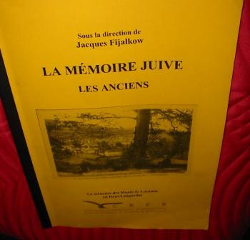
À l'autre bout de la vie, les enfants d'alors (dont Georges Goldberg) se souviennent.
Georges a 12 ans au printemps 40. Un vrai titi des quartiers populaires de l'Est parisien. « Marche tout droit, la tête haute. » Nanti de ces conseils parentaux, Jojo part pour l'école. Avec pour la première fois, une compagne bien incrustée : l'étoile jaune. À Lacaune, son père, David, va pointer chaque lundi à la mairie. Par miracle, il échappe à la deuxième rafle (20 février 1943) qui ne concerne que les hommes : les miliciens n'ont pas l'idée de fouiller le « petit coin ». Peu après, Jojo va en ville, et retourne bien vite à la maison Bosc : « Attention, ils vont revenir ! » Et il enferme son père dans un placard. Dès lors, aidés par le pasteur René Marchand, David se cachera. Puis le chef de gare Lefevre l'aidera à rallier Castres. De là, direction l'Isère où il retrouve sa famille, dont Jojo.
1947. Après avoir pris des cours avec Albert Raisner, Jojo Goldberg est champion de France d'harmonica. Jojo a dit oui à la vie. Georges a dit non à l'oubli. « La mémoire juive. Les Anciens. » vient de sortir.
La vie à Lacaune, entre 1942 et 1944, alors que la ville était centre d'assignation des juifs, n'a été connue que par ceux qui l'ont vécue. Depuis le mémoire de Sandra Marc (1997), diverses manifestations - dont le colloque bisannuel des Amitiés judéo-lacaunaises - se sont mises en place.

Sept témoignages

Ainsi, vient de paraître ce recueil englobant sept témoignages. Des destins différents, mais quelques dates communes : la montée étalée dans le temps des mesures anti-juives, le Vel' d'Hiv (16 juillet 42), la première rafle à Lacaune (26 août 42) et, après la Libération, le retour laborieux à la vie.
Georges Goldberg, l'homme qui vécut plusieurs vies. Novembre 2006, temps glacial sur Auschwitz-Birkenau. C'est là que 64 ans plus tôt, Paulette Goldberg terminait le voyage. Un vieil homme - son frère Georges - a amené sa famille en pèlerinage.
Pour ne jamais oublier.
Se souvenir. Cahier de 120 pages. 13 €. Disponible chez l'éditeur (musée de Rieumontagné 81320 Nages, tél 05.63.37.12.29) et dans les librairies des environs.

